# Linguagens Formais e Automatos

## Alfabeto ou vocabulário

Conjunto finito de símbolos (elementos atômicos) sob os quais se define uma linguagem.

Ex:

ψ = {void, int, float,..., public, main, for, if}

Δ = {a, b, c, d, ..., x, y, z}

## Cadeia ou sentença

Agrupamento justaposto de símbolos (sequencia).

“Cadeia Vazia”: Uma cadeia especial, caracterizada pela ausência de símbolos e usualmente representada pela letra grega Épsilon “ε”.

Ex:

α = boa

β = noite

δ = 011010

## Operações

Produto de cadeias

Corresponde a operação de concatenação.

Resulta numa cadeia.

Ex:

α.β = boanoite.

β.α = noiteboa.

Obs:

αβ <> βα

εα = αε = α

Produto de alfabetos

Produto cartesiano entre conjuntos.

Resulta em um alfabeto

Ex:

Ω = {a, b, c}

Θ = {0, 1}

θΩ = {0a, 0b, 0c, 1ª, 1b, 1c}

Obs:

Ωθ <> θΩ

Exponenciação de cadeias:

Ex: α = boa

α^2 = boaboa

α^0 = ε

Exponenciação de alfabetos:

Resulta em no conjunto de todas as cadeias possíveis de serem formadas a partir do alfabeto de referência e que tenham comprimento igual ao expoente.

Ex:

θ = {0, 1}

Θ^2 = {00, 01, 10, 11}

Θ^3 = {000, 001, 010, 011, 100, 101, 110, 111}

Obs:

Θ^0 = {ε}

Fechamento de uma cadeia

Resulta na união de infinitas exponenciações do alfabeto em questão.

θ = {0, 1}

(θ*) = (θ^0) U (θ^1) U (θ^2) U ...

Linguagem

Subconjunto apropriado ou não, dado a partir do fechamento de um alfabeto

L ⊆Σ*

Exemplo:

L1 = {w| w ∈ {0, 1} * e |w| é par}

Lê-se: “A linguagem L1 é dada por toda cadeia w tal que w pertence ao fechamento de zero e um e o comprimento de w é par”.

L1 = { Ꜫ, 00, 01, 10, 11, 0000, 0001, …}

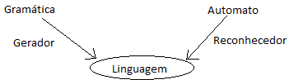

Hierarquia de Chomsky

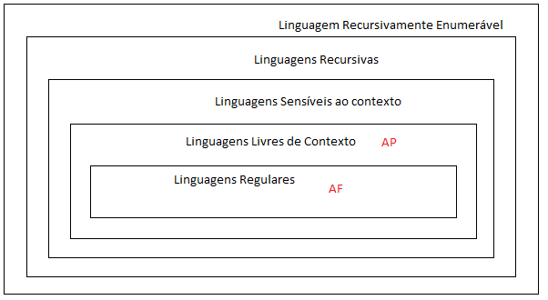

## Gramática

Definição Informal:

Conjunto de regras que norteiam a produção de sentenças válidas na linguagem.

Exemplo: Língua Portuguesa

**Regras:**

Frase: Composta por Sujeito + Predicado.

Sujeito: Composto por Artigo + Substantivo.

Predicado: Composto por Verbo + Complemento.

**Frase = Sujeito + Predicado = Artigo + Substantivo + Predicado = Artigo + Substantivo + Verbo + Complemento.**

**“O Gato subiu no telhado”.**

Definição Formal:

Dada por uma quádrupla ordenada, expressa na forma:

G = (N, T, P, S)

Onde:

N = Conjunto de símbolos não terminais (alfabeto não terminal)

T = Conjunto de símbolos terminais (alfabeto da linguagem).

P = Conjunto de regras de produção, dadas no formato: α → β

S = Símbolo inicial, s ꞓ N.

Ex:

G = ({A,B}, {0,1}, P, A)

P = {A → 0A, A → 0B, B → 1B, B→ Ꜫ}

* Gramáticas são formalismos geradores de linguagens, isto é, são capazes de produzir / gerar cada uma das cadeias da linguagem (nenhuma a maus, nenhuma a menos).
* “Processo de derivação”: Responsável por gerar uma cadeia válida, tendo como partida o símbolo inicial e aplicando sucessivas derivações (substituições) segundo as regras de produção.

Ex: A → 0A → 000B → 000

Falta matéria

## Definição Formal:

M = (E, A, δ, qi, F)

Onde:

E = Conjunto de estados;

A = Alfabeto de entrada;

δ = Função de transição, que realiza o mapeamento entre os símbolos;

qi = Estado inicial, qi E (pertence) E;

F = Conjunto de estados finais, F {contido} E;

→ Determine um autômato capaz de reconhecer a seguinte linguagem L = {0^n 1 0^n | n ≥ 1} ∷ Resposta: Não existe autômato finito capaz de reconhecer L.

# Autômatos de Pilha

* São máquinas de estado similares aos Autômatos Finitos, porém contam com uma estrutura adicional de controle, uma pilha;
* São reconhecedores de Linguagens Livres de Contexto.

***Foto 07/05/2018***

→ Ocorrerá uma transição de e1 para e2 se: Houver um símbolo s na entrada; E um símbolo A no topo da pilha;

→ Após a transição, o símbolo B é inserido;

Ex:

***Foto 07/05/2018***

L = {0^n 1 0^n | n ≥ 1}